无纸化办公系统

系统设计报告
2018.5.20
褚一凡、王奔

目录
目录
无纸化办公系统 1
系统设计报告 1
目录 1
1. 问题定义 1
2. 系统分解 1
3. 模块（子系统）描述 2
4. 数据设计 3
5. 系统部署 3
6. 开发计划 3
（1）资源需求 3
（2）进度计划 3
7. 风险分析 4

问题定义
传统的公文流转方式繁杂费时，无纸化办公系统大大简化了类似的公文流转处理过程（下级编辑公文后提交到指定上级，上级可同意或不同意或继续提交到指定上级）；该系统也集合了许多其他的办公所需功能：包括人员与职责管理（编辑部门，职位名称与对应级别）、站内短信（可发送信息到任一注册用户）、任务提醒（上级编辑并发布任务到下级）。

系统分解
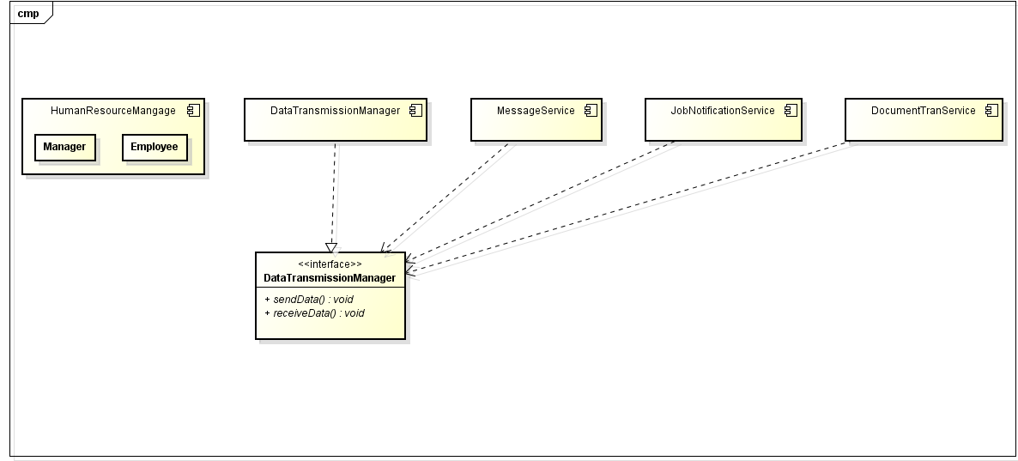

模块（子系统）描述
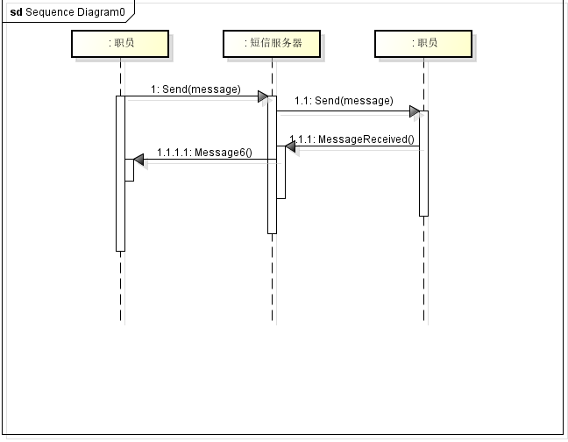
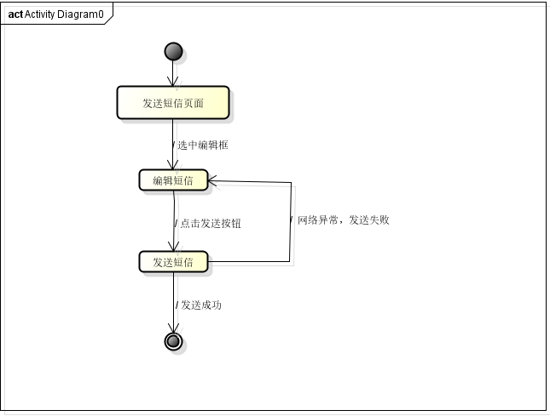

数据设计
HumanResource表保存职员信息
Message表保存站内短信内容及相关信息
JobNotification表保存任务通知的内容及相关信息
Ducument表保存公文内容及流转相关信息

系统部署
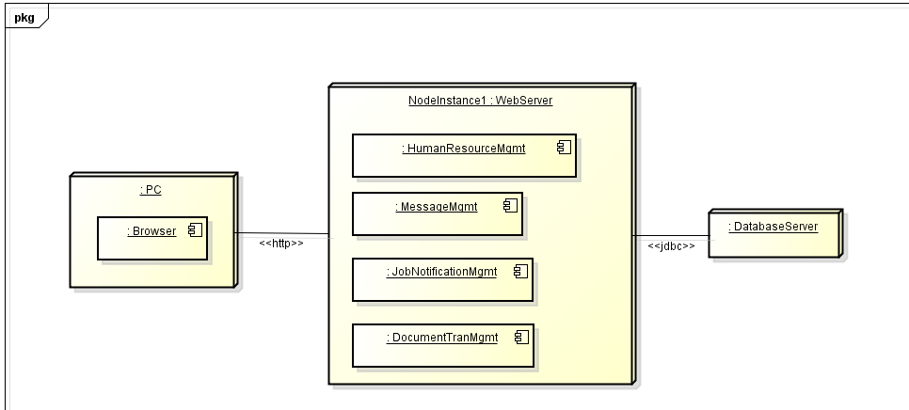

开发计划

（1）资源需求
开发需要两台电脑以及两名大学生，运行需要一台电脑作为服务器，一台运行。

（2）进度计划
三： 确定题目，可行性分析
四、五、六： 需求分析
七、八、九： 设计后台基础服务框架（实现注册登陆等基础功能）与基础前端页面
十、十一、十二： 完善框架，添加功能，实现人员与职责管理
十三、十四：继续完善功能，实现任务提醒，站内短信与公文流转
十五： 页面美化，调试

风险分析
进度可能落后于计划。对策：严格按照计划进行编程任务
功能不够多，实用性不强。对策：考虑添加更多实用功能
不够人性化。对策：反复调试与思考，找到最佳操作方式并实现

